Don’t limit

Integrantes: Jasiel Abed Prianti Rivas, Edson yahir Montoya García, Saul Ismael soto Varela, Aaron Israel flores castro, Diego Alberto serna posada

23/09/24

**GENERO.**

**OBJETIVO.**

El objetivo principal es llegar a un público diverso que valore tanto la experiencia narrativa como la jugabilidad estratégica, enfocado en jugadores de entre 10 y 69 años con interés en juegos de aventura y acción. Buscamos atraer a personas que disfrutan de desafíos progresivos, con niveles de dificultad adaptables y elementos de personalización que les permitan crear su propio estilo de juego.

**HISTORIA.**

En lo alto de la sierra de Monte Baiyu, vivía un humilde hombre que trabajaba como curandero y criador de ganado. Su vida transcurría en tranquilidad, hasta que una noche algo siniestro cambió su destino. Un demonio apareció en su finca, atacando su ganado. Armado solo con un machete oxidado, el hombre logró enfrentar a la criatura, descubriendo no solo la aterradora realidad de estos seres, sino también su inesperada capacidad para combatirlos. A partir de ese momento, decidió proteger su tierra y su gente de estas amenazas oscuras, contando siempre con el apoyo incondicional de su esposa, quien se convertiría en su mayor aliada en esta lucha.

**PERSONAJES.**

Edgar (Curandero y criador de ganado)

Leila(Esposa de Edgar)

Demonio(Jefe final del juego)

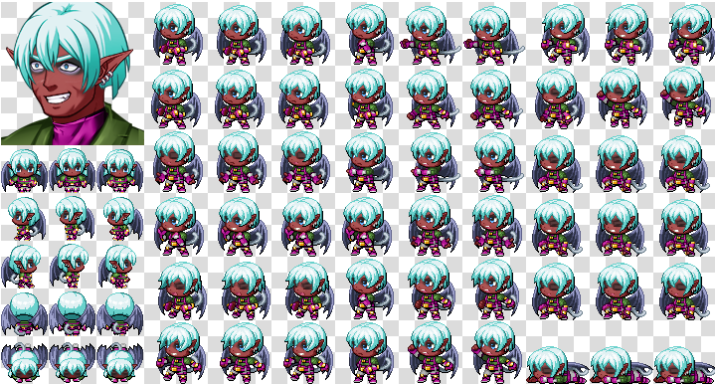

Raymundo(Espadachin)

Alexa(acompañante de Edgar)

**AVANCES.**

